- 用户需求

- 项目一览表
序号 | 采购内容 | 数量 | 预算金额（人民币）
1 | 南方医科大学中西医结合医院电子结算凭证上传项目用户需求书 | 1项

- 采购内容
（一）项目背景
要求成交供应商在自合同签订之日起两个月内协助采购人完成医疗电子结算凭证正式环境上线及数据上传工作（含所有费别结算业务），在结算完成、开具医疗收费电子结算凭证后需按规范上传信息主要包括电子票据相关信息的票据及药品、医用耗材、医疗服务项目等各类收费明细，医保相关的人员及结算信息，就诊相关的诊断、生育、手术、病种等等信息。本项目建设内容包括：
1、医疗电子票据系统与医院HIS系统接口
（1）按医保局要求的数据规范提供填列及上报相关要求数据
HIS按照规范要求在挂号、门诊、住院、体检业务系统提取相关字段给医疗电子票据系统进行合并上传。
（2）查询电子结算凭证状态接口
医疗电子票据系统提供查询电子结算凭证状态接口给HIS系统。
2、广东省医疗保险信息平台电子结算凭证中心上传功能
（1）上传电子结算凭证
电子结算凭证开具成功后，将电子结算凭证版式文件和与结算数据关联上传到电子结算凭证中心。
（2）查询电子结算凭证上传结果
上传电子结算凭证之后，通过此交易查询电子结算凭证上传结果。
（3）上传电子结算凭证基本信息
上传电子结算凭证基本信息。
（4）查询电子结算凭证基本信息上传结果
上传电子结算凭证基本信息之后，通过此交易查询电子结算凭证基本信息上传结果。
（5）重传电子结算凭证
如果之前上传的电子结算凭证信息有误，通过此接口上传正确的电子结算凭证信息。
（6）查询电子结算凭证状态
在办理全自费结算医疗收费电子结算凭证退费前，需查询电子结算凭证的报销状态信息。
- 提供开放接口
医疗电子票据管理平台提供开放接口，可获取电子票据参数信息及pdf文档。

（二）技术要求
1、功能要求
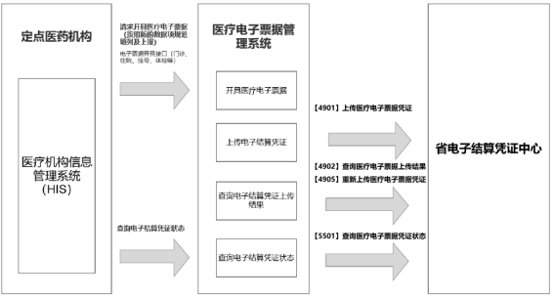
2、安全要求
本项目需要参考国家信息安全等级保护相关要求，结合自身系统情况来进行安全系统建设，具体安全要求如下：
（1）满足医院信息系统信息安全等级保护工作；
（2）因系统程序漏洞导致的信息安全风险，系统开发商应承诺终身免费升级修补；
（3）系统测试及正式使用期间，相关软件管理员账号不得使用弱口令；
（4）提供互联网服务的信息系统需按照《南方医科大学中西医结合医院新媒体管理办法》完成备案及系统漏洞扫描报告；
（5）提供合同书、保密协议、需求规格说明书、功能说明（图文并茂的PPT）、系统测试报告、上线计划、系统运维方案、本系统应急预案（不影响医院主业务的方案及实施方案）、网络安全认证（验收时等保二级及以上系统需提供等级保护测评证书，等保一级系统需完成院内备案，上线时提供漏洞扫描报告、互联网应用要求系统完成系统渗透报告）。
3、系统对接要求
本项目需与HIS系统进行对接，获取及返回本项目所需数据。
4、集成要求
本系统应满足与医院公共平台对接。其中包括：
（1）统一身份认证：面向采购人全院员工使用的系统须与医院统一身份认证平台集成，实现单点登录。避免多处账号密码和弱口令等信息安全问题。
（2）数据交换集成：提供永久开放数据结构或数据接口。将本系统权威数据共享给医院数据中心，也可以从医院数据中心获取所需的其他系统产生的权威数据，从而实现全院数据共享与交换。
（3）满足医院信息系统各项评级要求：例如满足电子病历评级6级及以上的要求、互联互通五乙及以上要求，智慧服务三级及以上要求。满足并不仅限于：医院电子签名认证、检查全预约等相关要求。
5、维保要求
成交供应商对软硬件设备提供自验收之日起3年原厂保修服务（7×24×4维保，每周7天，每天24小时，4小时内响应并修复）。本项目建成投入运行后，应建设单位需要稳定的技术队伍进行日常维护，保障系统的长期正常运行。

6、人员配置要求
项目团队应由的项目经理牵头组织，技术团队配备系统分析师、系统架构师、高级软件工程师、软件工程师、系统集成工程师、软件测试工程师、用户体验工程师、客户服务工程师、培训师等专业技术人员，保障系统的研发、测试、部署和运行工作顺利开展。
7、培训要求
成交供应商应具备培训团队，对采购人内部员工进行培训，培训内容和对象如下：
（1）专业人员培训
a）与系统有关的技术培训
对相关岗位上的人员，在硬件设备和应用系统的功能、性能、安装及使用上进行专门的培训。
b）与管理有关的技术培训
对指定的人员，在各个应用系统常见故障排除、运行与管理等方面进行专门的培训。
（2）使用人员培训，主要包括以下几个方面的培训：
a）各级主管人员的培训；
b）一线医务工作人员与应用系统相关的培训。

